Vzorce ktoré si netreba pamätať !!!

Koeficient Rayleighovho rozptylu
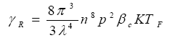

Účinnosť naviazania vlákien ηLSI pri vzájomnom priečnom posunutí osí SI MM
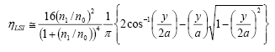

Účinnosť naviazania vlákien ηASI pri uhlovej odchýlke osí SI MM
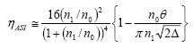

Priemer stopy dominantného vidu (LP01) pre SI SM
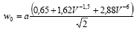

Konštanty ktoré treba vedieť:
c = 3.10⁸ m/s (2,997925.10⁸ m/s)
h = 6,626.10⁻³⁴ Js
e⁻ = 1,602.10⁻¹⁹ J
n0 = 1 (vzduch)
n0 = 1,33 (voda)
K = 1,381.10⁻²³JK⁻¹

